**Идея:**

Заранее рассчитать матрицу трансформации по трёхмерной модели расположения камер.

Это позволит не писать приложение для вычисления относительной трансформации двух камер с погрешностью заведомо выше, чем 1мм, но всё равно придётся писать калибровку для натяжения RGB изображения на облако точек.

**Ход работы:**

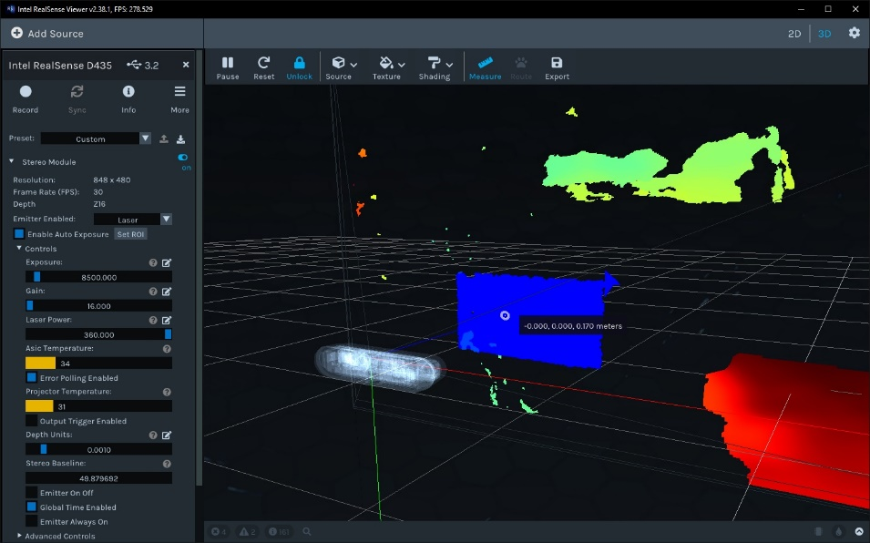 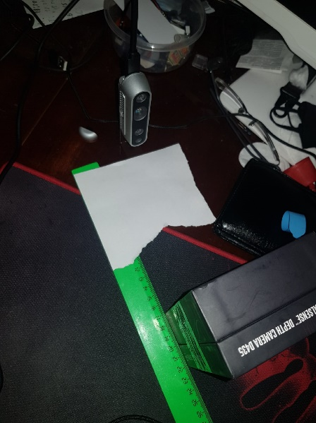

0.170 метров – минимальная дистанция видимости.

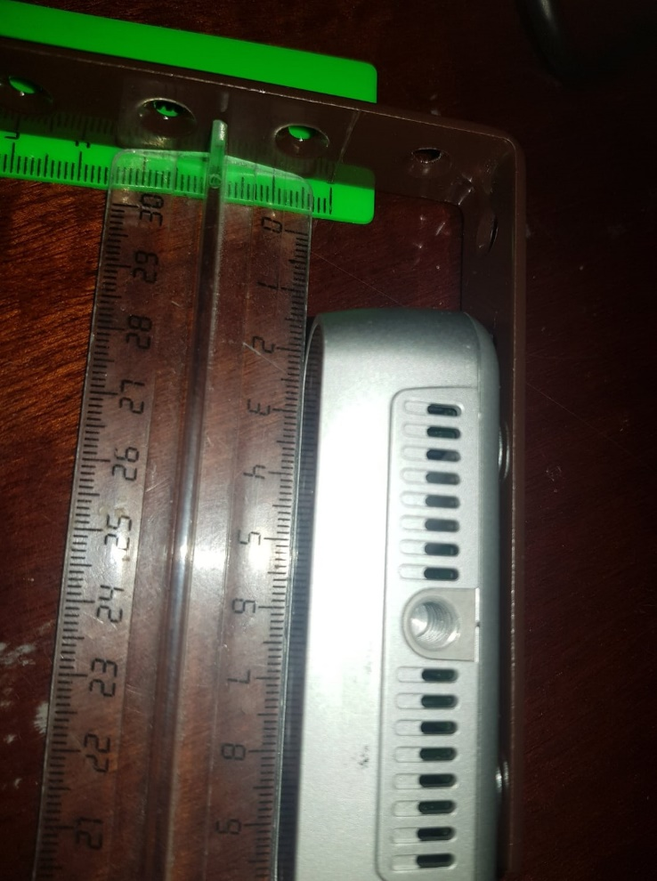

На 0.25м сделал засечки по краям. Калибровка ~~говна~~ дала 3 миллиметра от корпуса вглубь

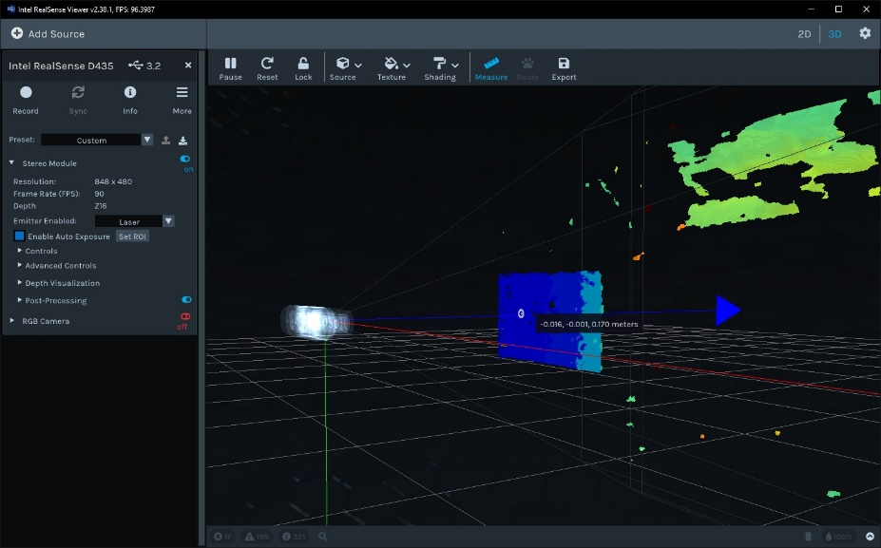 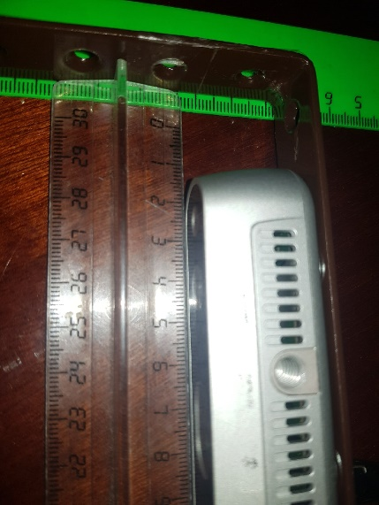

Другая камера -4мм

После проведения ряда экспериментов могу заявить, что вторая камера имеет разброс от 2 до 4мм, поэтому имеет смысл взять среднее значение 3, что вполне объясняется точностью в 1мм.

Третья уходила на 1-2 мм в положительную сторону от стекла, то есть от самой камеры.

Видимо, эта калибровка должна быть индивидуальна, но нулевая точка облака точек - центр стекла.

**Вывод:**

Для вычисления относительного перемещения и поворота облаков точек с двух камер относительно друг друга можно посчитать матрицу трансформации центральной точки передней плоскости камеры, утопленной вглубь на 2-4мм (индивидуально для каждой камеры, но проще взять среднее 3 и редачить индивидуально), относительно другой аналогичной (также утопленной) точки другой камеры на трёхмерной модели размещения этих камер.

**Решение:**

ДЛЯ ВСЕХ КАМЕР! - Вычитание по ошибки оси, нормальной переднему стеклу;

Ряд трансформаций облака точек камер 1 и 2:

- Матрица поворота на следующую камеру;

- Движение к следующей камере;

- Матрица поворота по нормали переднего стекла этой камеры;

Эти 3 операции заменяются одной-двумя матрицами их перемножения.

После этих операций эта идея будет работать.